기본지원금 사용내역서
동아리 분과 | 체육분과 | 동아리명 | T3
기본지원금  사용내역 | 사용 내역 및 적요 | 지출액 |  | 비고
기본지원금  사용내역 | 개강총회 경품 구매  2026.03.16 | 145,200원 |  | 빅타스 재팬 정가(엔화)의 5.5배로 구매
기본지원금  사용내역 | 내부 리그전 상품  2026.03.30 | 127,050원 |  | 빅타스 재팬 정가(엔화)의 5.5배로 구매
기본지원금  사용내역 | 교류전 참가비 지원  2026.04.04 | 80,000원
기본지원금  사용내역 | 총액 | 352,250원
증빙서류  첨부 | 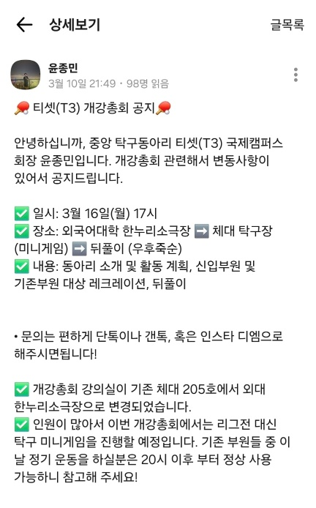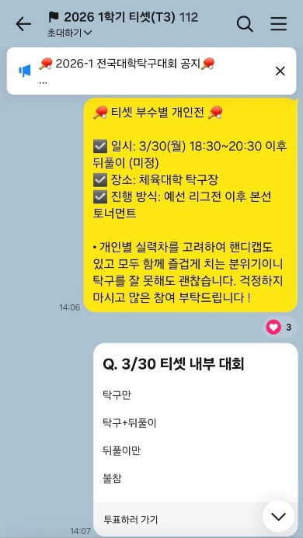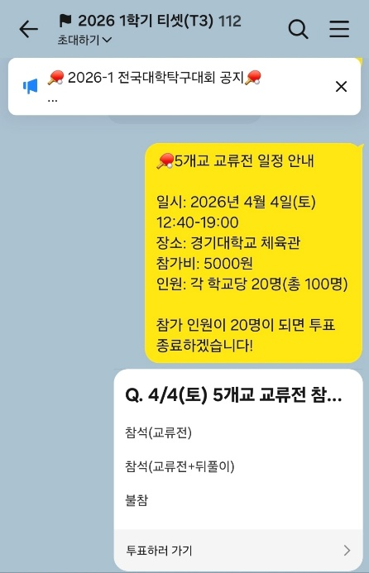  ▲개강총회, 내부리그전, 5개교 교류전에 대한 안내  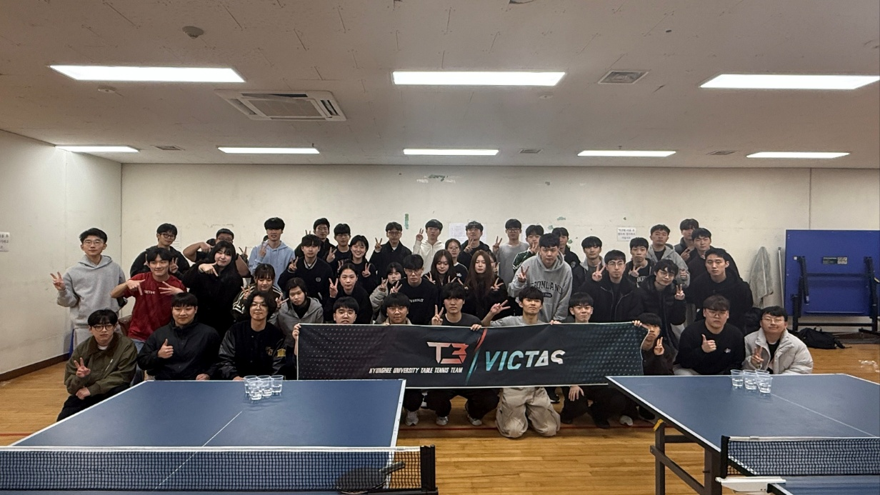  ▲ 2026.03.16 T3 개강총회 사진  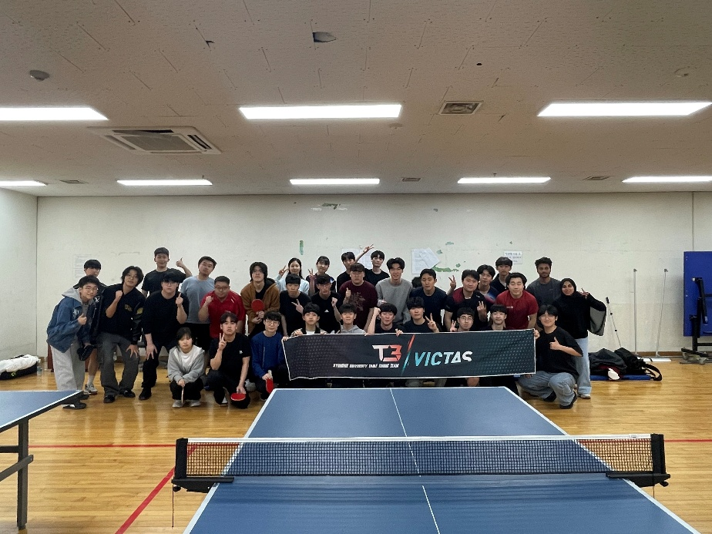  ▲ 2026.03.03 T3 내부리그전 사진  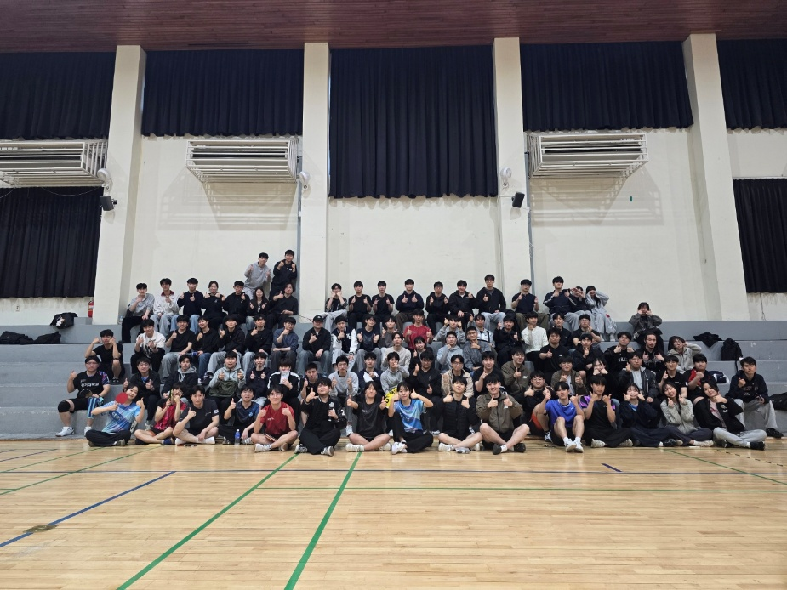  ▲ 2025.04.04 광운ⅹ경기ⅹ경희ⅹ단국ⅹ아주, 5개교 교류전 사진  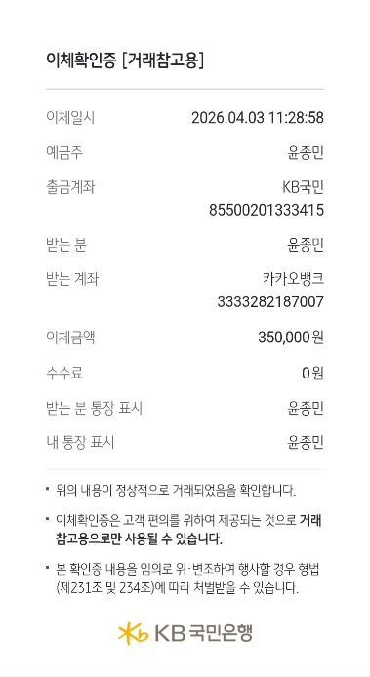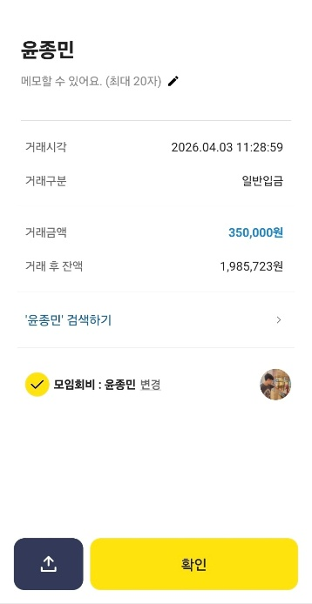  ▲‘윤종민’ 개인 국민은행 계좌에서 ‘윤종민’의 이름으로 된 동아리 회비 카카오뱅크 계좌로 활동 우수 지원금 350,000원을 이체함을 증명. (이후 비용이 거래되는 카카오뱅크 계좌가 위 계좌임을 계좌 번호를 통해 확인 가능)    ▲‘이규복’이 빅타스 코리아의 대표임을 증명. (이후 비용이 거래되는 계좌가 빅타스 코리아의 것임)  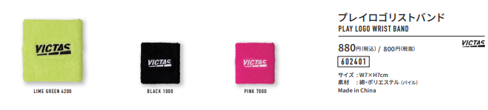  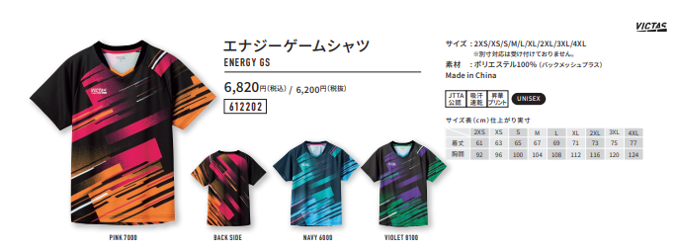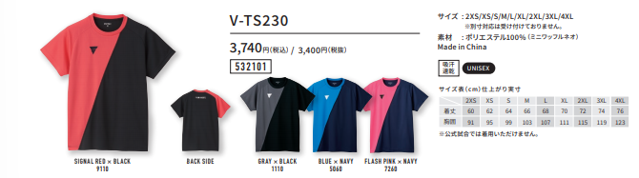  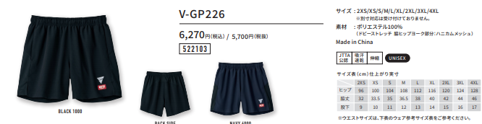  ▲손목밴드, 유니폼 상의, 유니폼 하의 가격이 각각 880엔, 6820엔, 3740엔, 6270엔임을 증명.  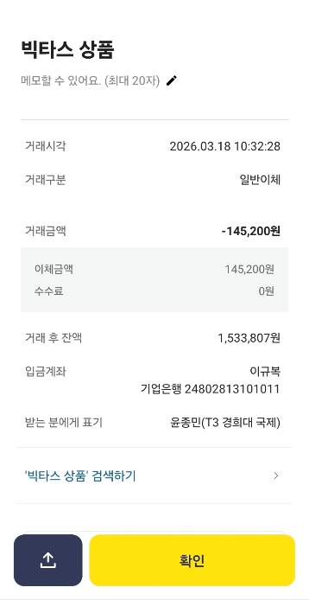  ▲빅타스 손목밴드 30개(개당 880엔*5.5에 해당하는 가격)를 구매하며 ‘이규복’ 계좌에 145,200원을 송금했음을 증명.  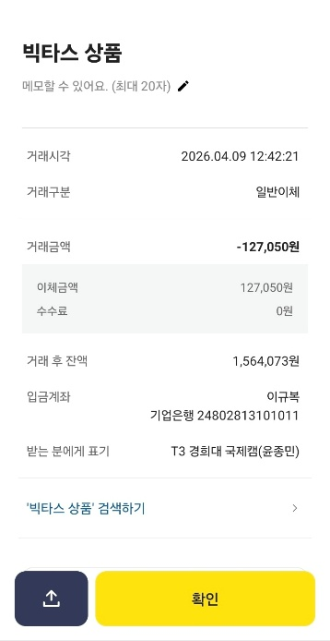  ▲빅타스 유니폼 상의 energy와 V-TS230 각각 1벌(6820엔*5.5+3740엔*5.5에 해당하는 가격)과 빅타스 유니폼 하의 V-GP226 2벌(벌당 6270엔*5.5에 해당하는 가격)을 구매하며 ‘이규복’ 계좌에 127,050원을 송금했음을 증명.  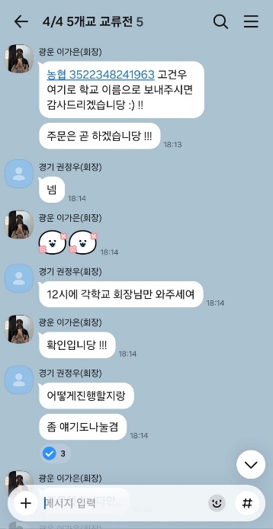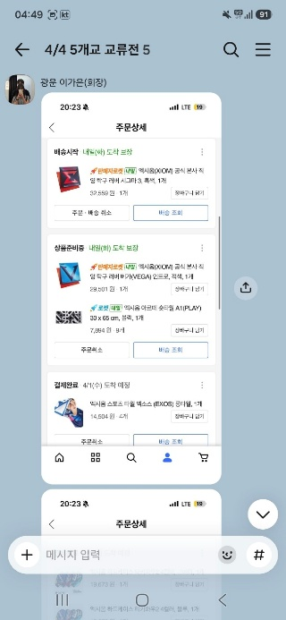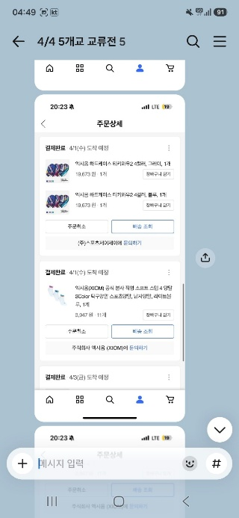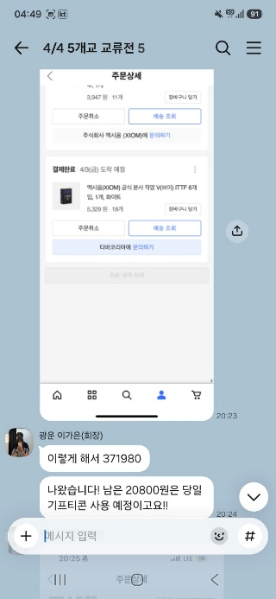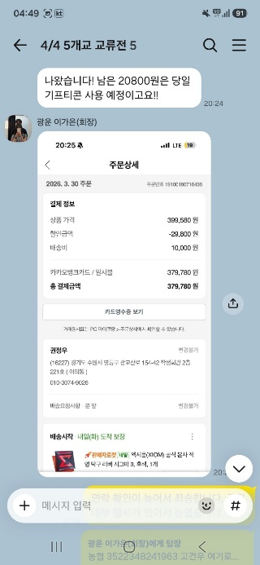▲교류전 참가비 입금 계좌가 광운대학교 탁구동아리 총무 ‘고건우’임을 증명 및 교류전 비용의 사용 내역을 증명.  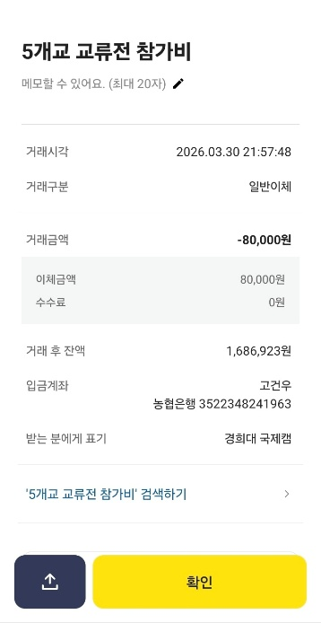  ▲교류전 참가비 80,000원(인당 5,000원)을 ‘고건우’에게 송금했음을 증명
동아리활동과 관련하여 상기 기본지원금 사용내역서를 확인합니다.
※본 내역서가 ‘활동우수지원금’ 지급에 평가 기준으로 활용됨에 동의합니다.

대표학생 : 윤종민 ( 인 )

